**РОССИЙСКИЙ УНИВЕРСИТЕТ ДРУЖБЫ НАРОДОВ**

**Факультет физико-математических и естественных наук**

**Кафедра прикладной информатики и теории вероятностей**

**ОТЧЕТ**

**ПО ЛАБОРАТОРНОЙ РАБОТЕ № 2**

**“Предварительная настройка оборудования Cisco”**

*дисциплина: Сетевые технологии*

Студент:

Шагабаев Давид

Группа:

НПИбд-02-18

**МОСКВА**

2021 г.

**Оглавление**

1. Цель работы 3

2. Описание процесса выполнения работы 4

3. Вывод 4

# **Цель работы**

Получить основные навыки по начальному конфигурированию оборудования Cisco

# **Описание процесса выполнения работы**

1. В логической рабочей области Packet Tracer разместила коммутатор, маршрутизатор и 2 оконечных устройства типа PC, соединила один PC с

маршрутизатором, другой PC — с коммутатором (рис. 1).

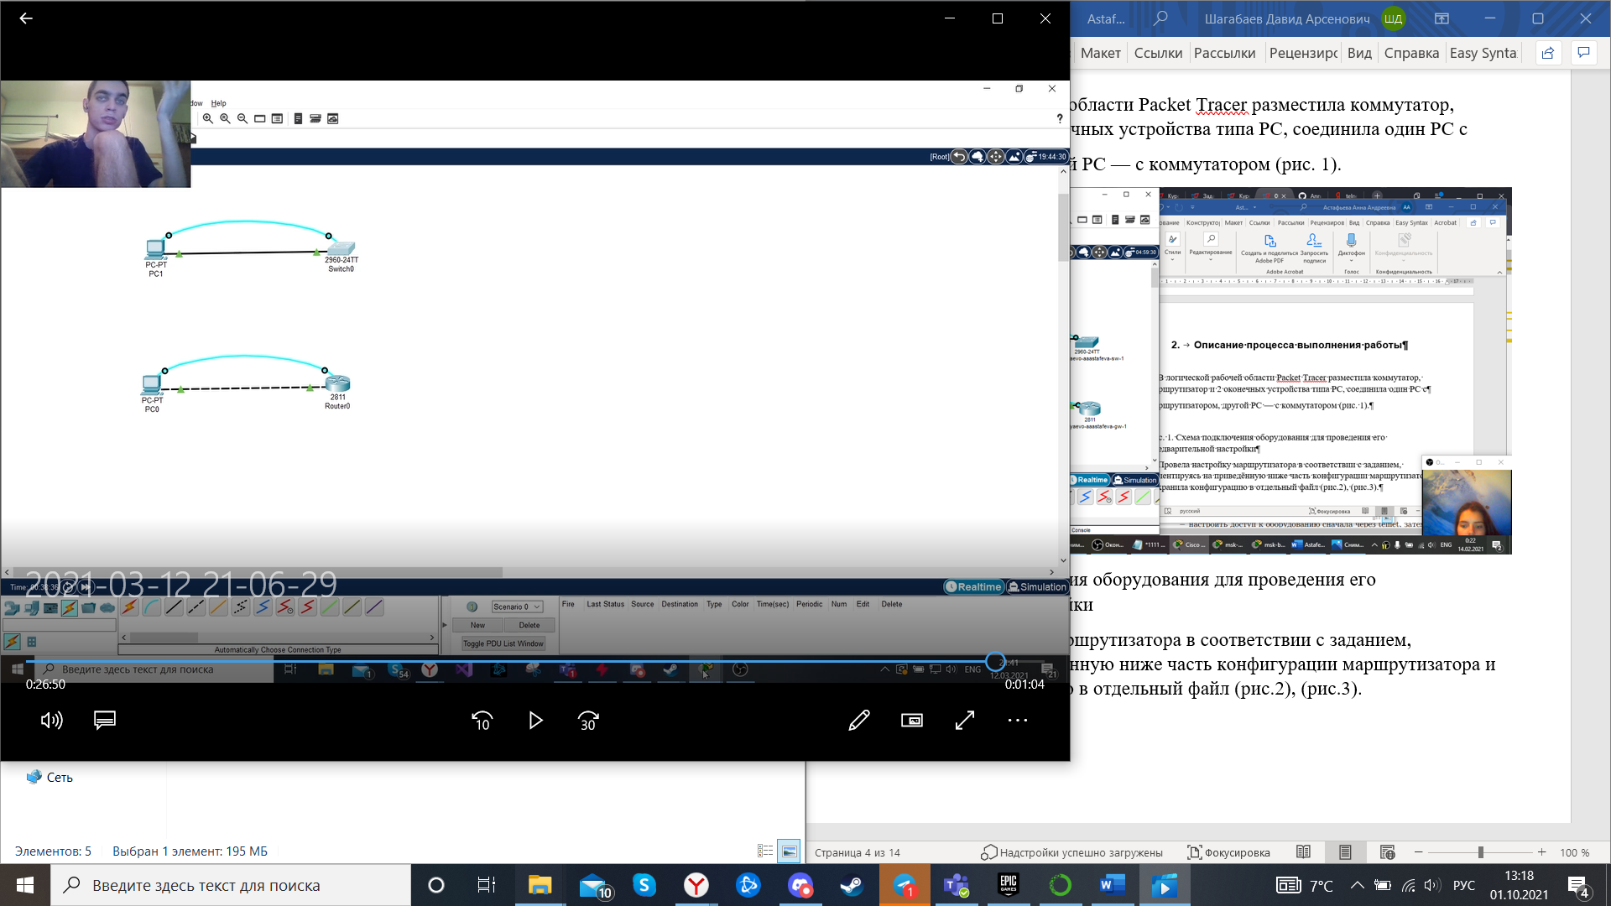

Рис. 1. Схема подключения оборудования для проведения его предварительной настройки

2. Провел настройку маршрутизатора в соответствии с заданием, ориентируясь на приведённую ниже часть конфигурации маршрутизатора и сохранил конфигурацию в отдельный файл.

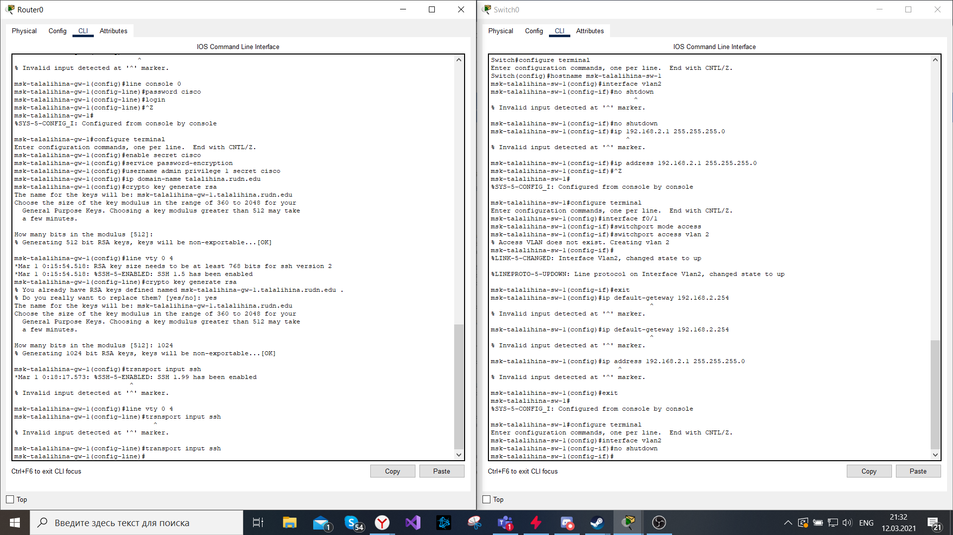

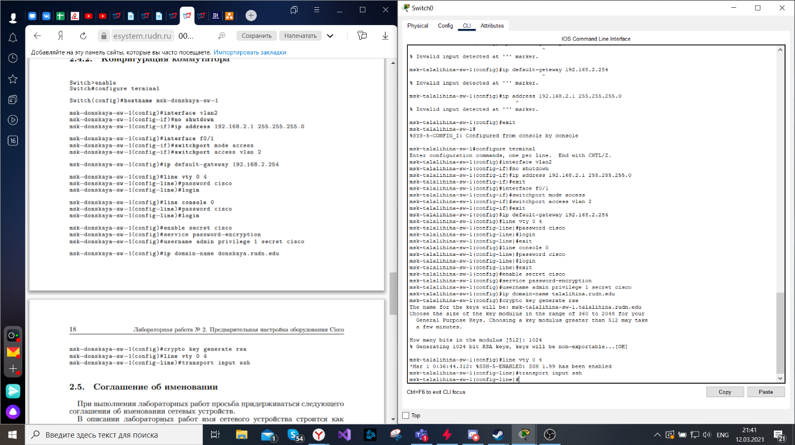

**2. Конфигурация маршрутизатора**

Router >enable

Router#configure terminal

Router(config)#hostname msk−donskaya−gw−1

msk−donskaya−gw−1(config)#interface f0/0

msk−donskaya−gw−1(config−if)#no shutdown

msk−donskaya−gw−1(config−if)#ip address 192.168.1.254 255.255.255.0

msk−donskaya−gw−1(config)#line vty 0 4

msk−donskaya−gw−1(config−line)#password cisco

msk−donskaya−gw−1(config−line)#login

msk−donskaya−gw−1(config)#line console 0

msk−donskaya−gw−1(config−line)#password cisco

msk−donskaya−gw−1(config−line)#login

msk−donskaya−gw−1(config)#enable secret cisco

msk−donskaya−gw−1(config)#service password−encryption

msk−donskaya−gw−1(config)#username admin privilege 1 secret cisco

msk−donskaya−gw−1(config)#ip domain−name donskaya.rudn.edu

msk−donskaya−gw−1(config)#crypto key generate rsa

msk−donskaya−gw−1(config)#line vty 0 4

msk−donskaya−gw−1(config−line)#transport input ssh

**3. Конфигурация коммутатора**

Switch >enable

Switch#configure terminal

Switch(config)#hostname msk−donskaya−sw−1

msk−donskaya−sw−1(config)#interface vlan2

msk−donskaya−sw−1(config−if)#no shutdown

msk−donskaya−sw−1(config−if)#ip address 192.168.2.1 255.255.255.0

msk−donskaya−sw−1(config)#interface f0/1

msk−donskaya−sw−1(config−if)#switchport mode access

msk−donskaya−sw−1(config−if)#switchport access vlan 2

msk−donskaya−sw−1(config)#ip default−gateway 192.168.2.254

msk−donskaya−sw−1(config)#line vty 0 4

msk−donskaya−sw−1(config−line)#password cisco

msk−donskaya−sw−1(config−line)#login

msk−donskaya−sw−1(config)#line console 0

msk−donskaya−sw−1(config−line)#password cisco

msk−donskaya−sw−1(config−line)#login

msk−donskaya−sw−1(config)#enable secret cisco

msk−donskaya−sw−1(config)#service password−encryption

msk−donskaya−sw−1(config)#username admin privilege 1 secret cisco

msk−donskaya−sw−1(config)#ip domain−name donskaya.rudn.edu

msk−donskaya−sw−1(config)#crypto key generate rsa

msk−donskaya−sw−1(config)#line vty 0 4

msk−donskaya−sw−1(config−line)#transport input ssh

# **Вывод**

В ходе выполнения данной работы я получил основные навыки по начальному конфигурированию оборудования Cisco

# **Контрольные вопросы**

1. Укажите возможные способы подключения к сетевому оборудованию.

• коммутационным подключением (interconnect);

• коммутационным соединением (cross-connect);

• с использованием схемы связи между кроссами.

2. Каким типом сетевого кабеля следует подключать оконечное оборудование пользователя к маршрутизатору и почему?

Для подключения компьютера к маршрутизатору используется перекрестный кабель, так это оборудования одного уровня.

3. Каким типом сетевого кабеля следует подключать оконечное оборудование пользователя к коммутатору и почему?

Прямой кабель Ethernet подключает сетевой узел к сетевому устройству, например к коммутатору или концентратору.

4. Каким типом сетевого кабеля следует подключать коммутатор к коммутатору и почему?

Устройства одного типа подключаются перекрестным кабелем.

5. Укажите возможные способы настройки доступа к сетевому оборудованию по паролю.

line <режим>

password <пароль>

login

или

enable secret <пароль>

6. Укажите возможные способы настройки удалённого доступа к сетевому оборудованию. Какой из способов предпочтительнее и почему?

* Через консольный кабель. Обычно используется при первичной настройке.
* Через программу telnet. Работает по принципу клиент-сервер, клиент отправляет команду, сервер выполняет. Команды передаются в не зашифрованном виде.
* По протоколу SSH. Работает по принципу клиент-сервер, клиент отправляет команду, сервер выполняет. Команды передаются в зашифрованном виде (в данной главе подробно рассматриваться не будет).

Доступ по SSH самый надежный, так как присутствует шифрование